كلية التربية بالزلفي تقيم دورة تدريبية بعنوان
“تصميم الاختبارات الإلكترونية”
الثلاثاء 7/5/1434هـ
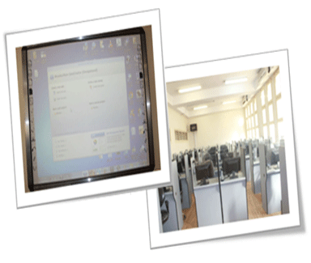
قامت وحدة التدريب النسائي بتوجيه من عمادة التعليم الالكتروني بتنظيم دورة تدريبية بعنوان“تصميم الاختبارات الإلكترونية” القتها أ. منيرة الزومان وحضرها عدد من أعضاء هيئة التدريس بكلية الزلفي. حيث تم تجهيز المعمل المعد للتدريب من قبل وحدة التعليم الإلكتروني والتعلم عن بعد مسبقاً, وخلال الدورة تم عرض ومناقشة ماهية الاختبارات الالكترونية و الهدف منها, كما تم عرض شرح تفصيلي لكيفية تصميم اختبار الكتروني عن طريق البرنامج المعروض حيث قامت المتدربات بالتطبيق المباشر. و الجدرير بالذكر ان برنامج (Quiz Creator) المستخدم اثناء الدورة يمكن نشرة بصيغة يدعمها نظام جسور حسب ما أفادة أ. منيرة الزومان الأمر الذي من شأنه أن يساهم في استخدام برامج متنوعة ومرنة تناسب الطلاب حسب أساليب تعلمهم المتنوعة.

